Důvodová zpráva

- Název problému a jeho charakteristika
Změna Manuálu jednotného přístupu k využívání systému Plzeňská karta – vypuštění části týkající se parkování s Plzeňskou kartou.

- Konstatování současného stavu a jeho analýza
Zastupitelstvo města Plzně přijalo dne 16. září 2010 usnesení, kterým byla mj. schválena pravidla využívání systému Plzeňská karta specifikovaná v Manuálu jednotného přístupu k využívání systému Plzeňská karta. V části 2. Manuálu se konstatuje, že veškerá nově budovaná zařízení identifikující parkujícího nebo sloužící k úhradě parkovného musí umožňovat práci s Plzeňskou kartou k identifikaci, resp. platbu elektronickými penězi uloženými na Plzeňské kartě.
Z hlediska využívání Plzeňské karty v systému parkování je současná situace následující:
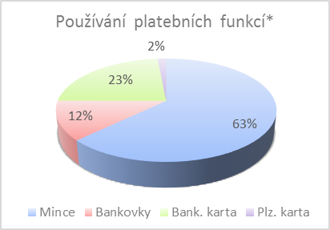
- na parkomatech, které tvoří dominantní část příjmů z placeného stání, tento platební kanál generuje 2 % tržeb (viz graf zleva);
* Na automatech s možností volby platebního prostředku.
- na povrchovém parkovišti v sadech Pětatřicátníků generuje jen 0,3 % tržeb;
- v PD Rychtářka 4 % tržeb;
- v PD Nové divadlo 3,5 % tržeb;
- u Bazénu Slovany 0,8 % tržeb.

Plzeňská karta pro svůj lokální charakter nenalézá prostor pro další růst a pro své držitele není nosičem disponibilních prostředků tzv. ode mzdy ke mzdě. V blízké době se připravují některé investiční záměry týkající se parkování, konkrétně modernizace parkovacích technologií (závorových systémů aj.) na parkovištích sady Pětatřicátníků a Rychtářka, nové technologie na parkovištích Bory (Kaplířova) a nám. Emila Škody a zadávací řízení na dodávku nových parkovacích automatů. Z pohledu výše uvedeného se navrhuje upustit od povinnosti používání Plzeňské karty, neboť tento platební kanál se jeví v systému parkování v současné době jako neperspektivní a jeho vypuštění umožní podstatně zjednodušit dodávané technologie.

- Předpokládaný cílový stav
Změna Manuálu jednotného přístupu k využívání systému Plzeňská karta spočívající ve vypuštění části týkající se parkování s Plzeňskou kartou. Manuál se zvýrazněnou změnou viz příloha č. 1 důvodové zprávy.

- Navrhované varianty řešení
bez variant

- Doporučená varianta řešení
viz bod 3

- Finanční nároky řešení a možnosti finančního krytí
Nelze vyčíslit úspory, nicméně s každou vysoutěženou dodávkou technologie odpadnou náklady spojené s implementací Plzeňské karty. Podpora běžných platebních karet je u dodavatelů technologií standardem.

- Návrh termínů realizace a určení zodpovědných zástupců
Dle návrhu usnesení – ukládací část.

- Dříve vydaná usnesení orgánů města nebo městských obvodů, která s tímto návrhem souvisí
Usnesení ZMP č. 524 z 16.9.2010.
https://usneseni.plzen.eu/bin_Soubor.php?id=74110

Usnesení RMP č. 833 z 20.8.2019

- Závazky a pohledávky vůči městu
Nešetří se.

- Přílohy
- Manuál jednotného přístupu k využívání systému Plzeňská karta s vyznačeným návrhem změny

